练习一

1.直接写得数。
26+23＝ 63+17＝ 46+19＝ 57+21＝
29+43＝ 36+17＝ 64+29＝ 67+16＝
2. 在里填上“>”“<”或“=”。
26+1536 42+2860 24+3853
75+1557+15 31+7673+16 48+2756+27
3. 一本《童话故事》28元,一本《科学家的故事》37元,两本书共多少钱?

4.
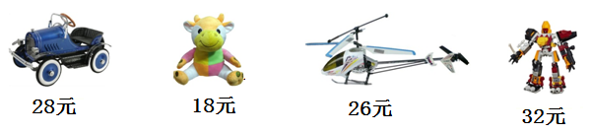
（1）明明买了一个玩具飞机和一个机器人，一共花了多少元钱？

（2）欢欢拿了50元钱，她可能买了哪两件玩具？

练习二

1.计算。
35-12= 86-42= 98-46= 65-41=
35-26= 86-59= 82-46= 56-49=
2.填表格。
被减数 | 32 | 90 |  | 58
减数 | 17 | 48 | 42
差 |  |  | 28 | 9
3.一艘玩具轮船比一辆玩具坦克贵多少元钱？
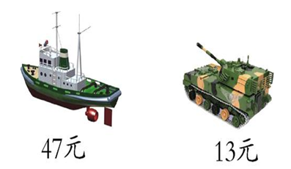

4.
（1）一个玩具飞机比一个机器人便宜多少元钱？

（2）欢欢拿了50元，买了一个玩具车后还剩多少元钱？

练习三
1.下表是某中心小学二年级各班级人数统计表，仔细观察，解决下面的问题。
班级 | 一班 | 二班 | 三班 | 四班 | 五班 | 六班
人数 | 34人 | 36人 | 31人 | ？人 | 37人 | ？
（1）五班的人数比一班和二班的总人数少多少人？

（2）四班的人数比二班和三班人数的总和少29人，四班有多少人？

（3）五班再增加9人就和六班的人数同样多，六班有多少人？

2、水果店有苹果79箱，梨比苹果少12箱，香蕉比梨多16箱。香蕉有多少箱？

3、某养殖场公鸡有37只，母鸡有26只，羊有28只，鸡比羊多多少只？

练习四
18+19= 29+12= 14+48= 35+47= 39+24=

46+27= 69+25= 46+34= 9+88= 12+42=

57+34= 37+45= 42+39= 37+48= 56+36=

47+45= 18+38= 42+29= 41+29= 76+19=

28+63= 39+48= 50+50= 28+39= 26+47=

43+28= 39+11= 46+10= 29+38= 37+47=

27+63= 38+25= 17+28= 19+71= 46+31=

34+36= 36+28= 53+19= 39+28= 89+8=

43+36= 28+38= 14+79= 21+48= 18+22=

28+32= 59+39= 16+27= 26+28= 41+46=

练习五
90-57= 89-74= 88-18= 59-37= 58-26=

74-45= 99-57= 81-67= 99-47= 42-38=

68-57= 74-37= 74-67= 80-56= 62-56=

92-78= 17-8= 84-77= 92-77= 18-8=

76-48= 90-37= 99-36= 40-37= 96-15=

67-19= 72-14= 93-87= 91-16= 36-34=

66-18= 61-44= 64-28= 60-57= 92-58=

67-59= 63-25= 42-39= 93-66= 78-38=

43-36= 79-26= 92-68= 71-39= 64-38=

41-27= 96-47= 89-48= 81-48= 72-26=

